**Universidad Técnica Federico Santa María**

**Sede Viña del Mar – José Miguel Carrera**

**Sistema web de Biblioteca digital para Archivos y Videos de Arte Marcial**

Estudiantes:

Francisco Tomás Ahumada Bernal

Fernando Simón Villarroel Riquelme

Profesor Guía:

Óscar Francisco Carrasco Vera

**ÍNDICE**

1. CAPÍTULO 1: Aspectos relevantes del análisis. 2

1.1. Descripción de la organización. 2

1.2. Descripción de la situación actual. 2

1.3. Problemas detectados. 3

1.4. Descripción del sistema propuesto. 3

1.1.1. Objetivos. 3

1.1.2. Beneficios. 4

1.1.3. Diagrama de flujo de procesos. 5

1.1.4. Requerimientos funcionales. 6

1.1.5. Casos de Uso 7

1.1.6. Matriz de Trazabilidad. 8

1.1.7. Entradas y Salidas. 9

2. CAPÍTULO 2: Aspectos relevantes del diseño. 12

2.1. Entidades de datos. 12

2.2. Recursos computacionales. 13

2.3. Descripción de tablas de la Base de Datos. 13

2.3.1. Listado de Tablas. 13

2.3.2. Tipos de Datos del DBMS 14

2.3.3. Descripción de Tablas. 15

2.3.3.1. Diccionario de Datos: TABLA 1 15

2.3.3.2. Diccionario de Datos: TABLA 2 16

2.3.3.3. Diccionario de Datos: TABLA 3 16

2.3.3.4. Diccionario de Datos: TABLA 4 17

2.3.3.5. Diccionario de Datos: TABLA 5 17

2.3.3.6. Diccionario de Datos: TABLA 6 18

2.3.3.7. Diccionario de Datos: TABLA 7 18

2.3.3.8. Diccionario de Datos: TABLA 8 19

2.3.3.9. Diccionario de Datos: TABLA 9 19

2.3.3.10. Diccionario de Datos: TABLA 10 20

2.3.3.11. Diccionario de Datos: TABLA 11 20

**ÍNDICE DE FIGURAS**

Ilustración 1. Interfaz WhatsApp 3

Ilustración 2. Diagrama de Procedimiento – Publicación de Video. 5

Ilustración 3. Diagrama Casos de Usos 7

Ilustración 4. Modelo Entidad Relación 12

**ÍNDICE DE TABLAS**

Tabla 1. Matriz de Trazabilidad 8

Tabla 2.Caso de uso narrativo 10

Tabla 3. Tipos de Datos del DBMS 14

Tabla 4. Tabla Usuarios 15

Tabla 5. Tabla Videos 16

Tabla 6. Tabla Mensajes 16

Tabla 7. Tabla Archivos 17

Tabla 8. Tabla Tiendas 17

Tabla 9. Tabla Publicaciones 18

Tabla 10. Tabla ComentariosVideos 18

Tabla 11. Tabla ComentariosTiendas 19

Tabla 12. Tabla ComentariosArchivos 19

Tabla 13. Tabla ComentariosPublicaciones 20

Tabla 14. Tabla TiposUsuarios 20

Tabla 15. Tabla Categorias 21

Tabla 16. Tabla Dojos 21

INTRODUCCIÓN

En este trabajo se buscará realizar un análisis y posterior diseño para un Sistema que busca mejorar la gestión de información para un dojo “Tokuho”, en el cual se práctica el arte marcial “Bujinkan Budo Taijutsu”.

Este dojo está liderado por la instructora Paloma Camus y ubicado en la ciudad de Valparaíso, se caracteriza por un enfoque no deportivo, donde se premia a la camaradería y el perfeccionamiento del individuo siguiendo los antiguos código de los guerreros samurais. Sin embargo, a pesar de su importancia como centro de entrenamiento, el dojo sufre de desafíos en cuanto a comunicación con otros dojos, su visibilidad al público general y a su acceso a recursos ya sea digitales y materiales.

En este documento se busca proponer el desarrollo de un sistema Web que satisfaga los requerimientos encontrados, solucionando los desafíos y facilitando la gestión de la información, la comunicación entre usuarios e instructores, la difusión del dojo al público general y administrando las actividades y material audiovisual. Se espera que esta propuesta contribuya al desarrollo del dojo significativamente en ámbito de la comunicación, la difusión de información y a su organización interna del dojo, así como aumentar la visibilidad para captar nuevos practicantes y usuarios del sistema.

# CAPÍTULO 1: Aspectos relevantes del análisis.

## Descripción de la organización.

El dojo “Tokuho” es un dojo de arte marcial en el cual se practica la Bujinkan Budo Taijutsu, el cual es una organización marcial internacional en la cual se compone de 9 escuelas tradicionales antiguas del Japón Feudal, se practica de carácter no deportivo, si no como un arte de paz en el cual prima la camaradería y el perfeccionamiento personal, el dojo está encargado por la instructora “Paloma Camus”, la cual está autorizada desde Japón para impartir clases, el dojo está compuesto por 9 alumnos regulares los cuales asisten en la ciudad de Valparaíso esquina de Avenida Francia con Baquedano.

## Descripción de la situación actual.

El dojo “Tokuho” publica información variada mediante un grupo de WhatsApp, esta puede ser: fechas de seminarios; suspensión de clases; datos sobre tiendas que vendan implementos deportivos acorde al arte marcial; actividades; evento; material de estudio en forma de video, los cuales, muchas veces, son de dudosa procedencia o están desactualizados.

La ubicación del dojo queda a trasmano del tránsito peatonal frecuente, lo que hace que su presencia sea desconocida por la comunidad circundante. Esto conlleva a que no es muy conocido, por lo que requiere de un gran esfuerzo para promoverse, y no fomenta la inscripción de nuevos alumnos.

El alumno al querer seguir su entrenamiento en algún viaje o cuando se mudan, la instructora toma un punto clave al ser el puente que los conecta a otros dojos en funcionamiento, pero al ser dependiente de su conocimiento hay veces en los que no conoce si existe un dojo funcionando en esa ciudad.

La instructora también es punto clave para el alumno querer conseguir su traje de entrenamiento o implementos relacionados al dojo, ya que ella es la que los orienta de posibles tiendas que los puedan tener, pero hay ocasiones en el cual las tiendas no los poseen ya sea por falta de stock o la tienda ya no funcione.

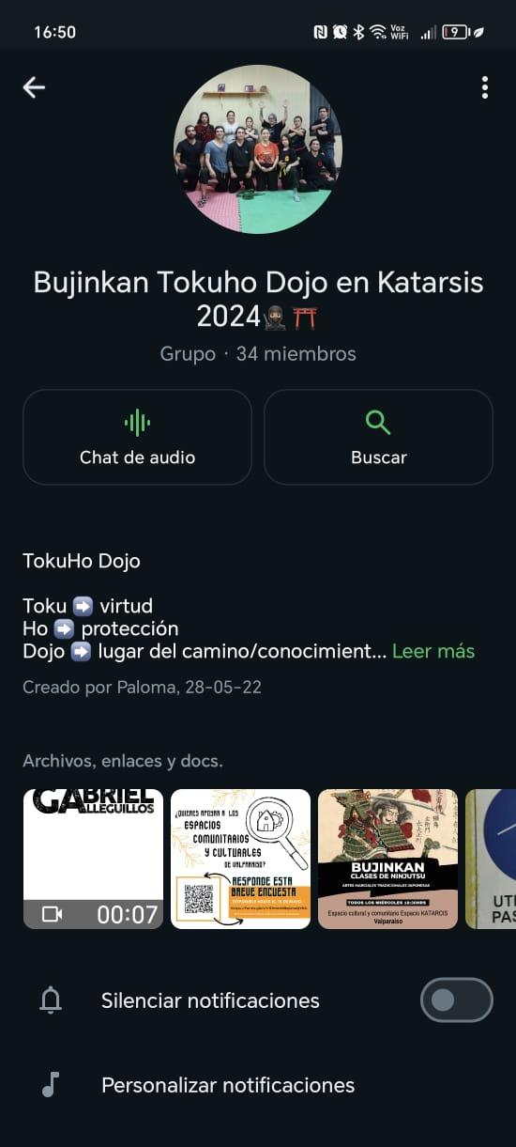 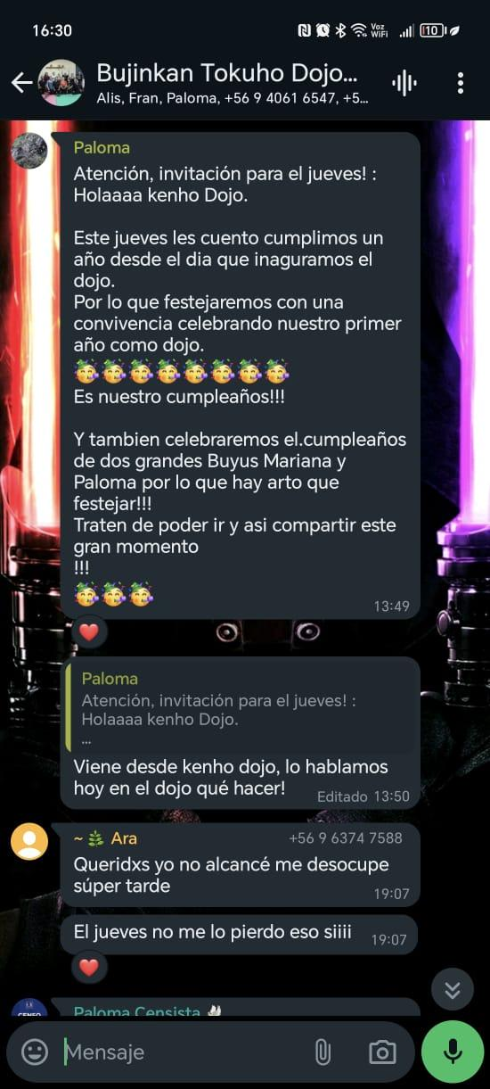

Ilustración 1. Interfaz WhatsApp

*Fuente: Elaboración propia*

## Problemas detectados.

1. Actualmente, el dojo ”Tokuho” transmite informaciones y datos, tanto como archivos y videos por medio de aplicaciones móviles como WhatsApp y Facebook.

2. Los videos publicados son de dudosa calidad y de confiabilidad muy baja, por lo que es necesario publicar versiones nuevas.

3. El dojo “Tokuho” no cuenta con sitio web en el cual podrían atraer un gran número de interesados en practicar este arte marcial.

4. La instructora no tiene suficiente conocimiento de otros lugares de entrenamiento autorizados en otras ciudades.

5. Los alumnos tienen pocos conocimientos sobre lugares donde venden implementos y trajes de entrenamiento.

## Descripción del sistema propuesto.

### Objetivos.

**Objetivo general del proyecto:**

Desarrollar un sistema web para la gestión de publicación de información y material audiovisual, para la realización de artes marciales que se practica en el dojo “Tokuho”.

**Objetivos específicos:**

1. Optimizar la organización de información sobre técnicas, historia y filosofía del arte marcial
2. Catalogar material audiovisual sobre técnicas, clasificadas por nivel del alumno
3. Mejorar el sistema de registro de antecedentes sobre el progreso del alumno.
4. Mostrar los datos referentes a los dojos activos en la ciudad.
5. Implementar un registro de tiendas que vendan implementos para el arte marcial.
6. Mejorar la publicación de material audiovisual.
7. Mejorar la publicación de información variada.
8. Mejorar la comunicación mediante chat privado.

### Beneficios.

1. Mejorar la comunicación entre usuarios y el dojo.

2. Formalizar la entrega de información mediante un canal de difusión propio.

3. Reunir información relevante de otros dojos o lugares de práctica.

4. Mejorar la difusión del dojo.

5. Mejorar el acceso a la información.

6. Mejorar la organización del registro y publicación del material audiovisual y otros.

7. Propiciar el aumento de inscripción al dojo.

### Diagrama de flujo de procesos.

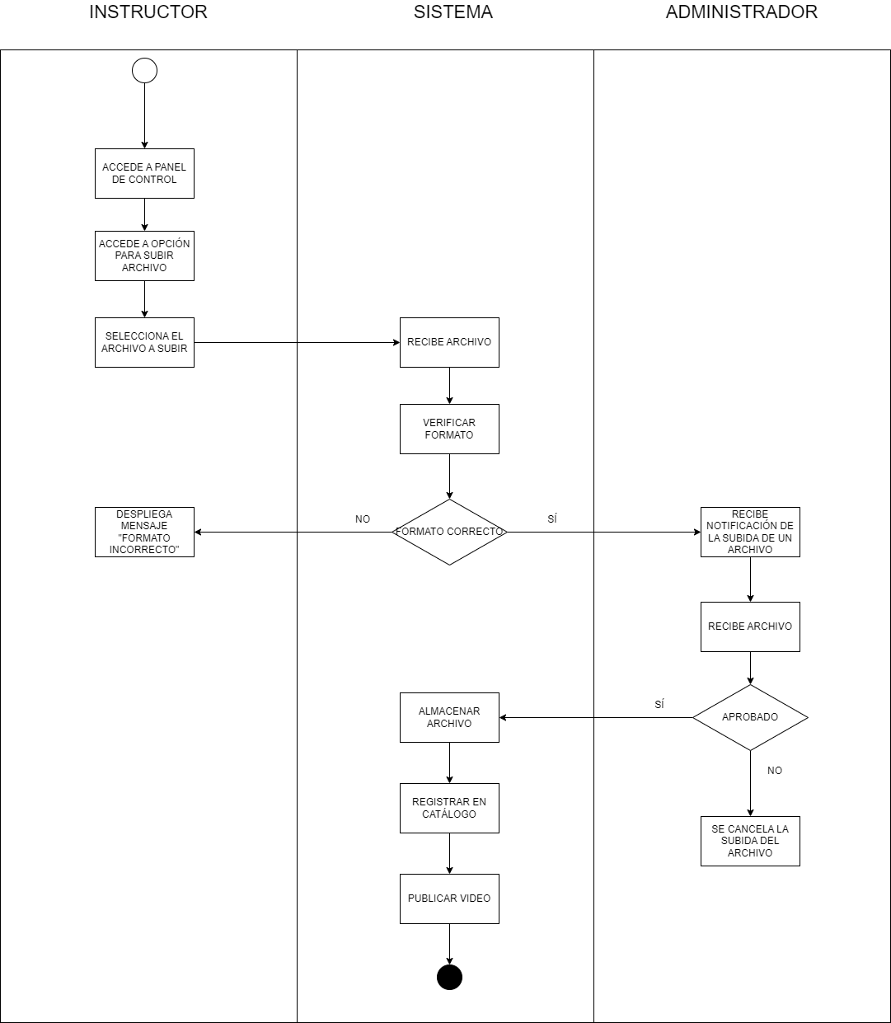

Ilustración 2. Diagrama de Procedimiento – Publicación de Video.

Fuente: Elaboración Propia.

### Requerimientos funcionales.

1. El sistema debe permitir al usuario visualizar videos dentro del sitio web.
2. El sistema debe permitir al usuario descargar archivos desde el sitio web.
3. El sistema debe permitir al instructor gestionar archivos para el sitio web.
4. El sistema debe permitir al instructor enviar informaciones al usuario sobre fechas o mensajes mediante el sitio web.
5. El sistema debe permitir el envío de mensajes desde el usuario al instructor y viceversa mediante el sitio web.
6. El sistema debe permitir al usuario registrarse en el sitio web.
7. El sistema debe contar con un método de recuperación de claves del usuario e instructor.
8. El sistema debe gestionar perfiles de usuarios.
9. El sistema debe permitir al administrador modificar datos sobre el dojo y también sobre su cuenta.
10. El sistema debe permitir al usuario modificar datos de su cuenta.

### Casos de Uso

Ilustración 3. Diagrama Casos de Usos

Fuente: Elaboración Propia

### Matriz de Trazabilidad.

Tabla 1. Matriz de Trazabilidad

|  |  |  |  |  |  |  |  |  |  |  |  |
| --- | --- | --- | --- | --- | --- | --- | --- | --- | --- | --- | --- |
|  | RF 01 | RF 02 | RF 03 | RF 04 | RF 05 | RF 06 | RF 07 | RF 08 | RF 09 | RF 10 | RF 11 |
| CU 01 |  |  |  |  |  | X | X | X |  |  |  |
| CU 02 | X |  |  |  |  |  |  |  |  |  |  |
| CU 03 |  | X |  |  |  |  |  |  |  |  |  |
| CU 04 |  |  | X |  |  |  |  |  |  |  |  |
| CU 05 |  |  |  | X |  |  |  |  |  |  |  |
| CU 06 |  |  |  |  | X |  |  |  |  |  |  |
| CU 07 |  |  |  |  |  |  |  |  | X |  |  |
| CU 08 |  |  |  |  |  |  |  |  |  | X |  |
| CU 09 |  |  |  |  | X |  |  |  |  |  |  |
| CU 10 |  |  |  |  |  |  |  |  |  |  | X |

Fuente: Elaboración Propia

### Entradas y Salidas.

**Entradas:**

1. Registrarse en la página web.
2. Subir archivos.
3. Solicitar información.

**Salidas:**

1. Notificación de actividades organizadas por los instructores.
2. Informe estadístico sobre la visualización del contenido por parte de los usuarios.
3. Informes sobre el nivel de curso en el que los estudiantes están actualmente.
4. Consulta sobre la ubicación de tiendas que tengan el equipamiento necesario para el arte marcial.
5. Información general del dojo.
6. Notificación de mensajes enviados por los usuarios a los instructores.
7. Resumen mensual de las actividades realizadas.

**1.1.8. Caso de uso narrativo.**

Tabla 2.Caso de uso narrativo

|  |  |  |  |
| --- | --- | --- | --- |
| **Caso de Uso** | **CU05 – Gestionar videos** | | |
| **Actor** | Instructor - Administrador | | |
| **Descripción** | Este caso de uso describe el proceso que realiza el instructor para publicar un video en la página web. | | |
| **Referencias**  **Cruzadas** | No tiene. | | |
| **Precondición** | - El instructor debe estar autenticado en el sistema | | |
| **Postcondición** | - El video queda registrado en la página web. | | |
| **Flujo Normal** | | | |
| **Instructor** | | **Sistema** | **Administrador** |
| 1.- El instructor accede al panel de control | |  |  |
| 2.- El instructor accede a la opción de subir archivo | |  |  |
| 3.- El instructor selecciona el archivo a subir | |  |  |
|  | | 4.- El sistema recibe el archivo |  |
|  | | 5.- El sistema verifica el formato del archivo |  |
|  | |  | 6.-El administrador recibe la notificación de que se quiere subir un archivo |
|  | |  | 7.-El administrador recibe el archivo |
|  | |  | 8.-El administrador aprueba el archivo y lo clasifica |
|  | | 9.- El sistema almacena el archivo |  |
|  | | 10.-El sistema lo registra en el catálogo. |  |
|  | | 11.- El sistema publica el video. |  |
| **Flujo Alternativo: 5.- No confirmar selección** | | | |
| **Instructor** | | **Sistema** | **Administrador** |
|  | | 4.1- El formato del archivo es incorrecto. |  |
|  | | 4.2- El sistema despliega mensaje de error “formato incorrecto”. |  |
|  | |  | 8.1-El administrador rechaza el archivo |
|  | |  | 8.2-El administrador cancela la subida del archivo |

*Fuente: Elaboración propia*

# CAPÍTULO 2: Aspectos relevantes del diseño.

## Entidades de datos.

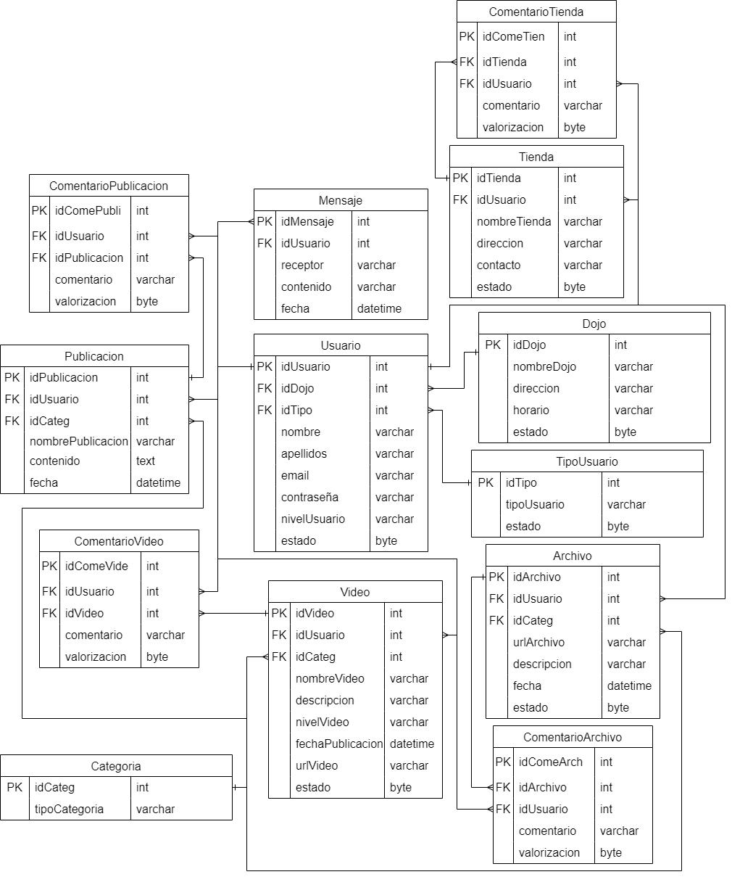

Ilustración 4. Modelo Entidad Relación

Fuente: Elaboración Propia

## Recursos computacionales.

Para el funcionamiento mínimo de este proyecto en cualquier equipo ya sea notebook o de equipos de sobremesa se establecen estos requerimientos que debe poseer:

procesador de 32 bits, dual Core de 2.0GHz.

Memoria RAM de 4GB.

Espacio de memoria de al menos 250 GB.

Conexión a internet.

Sistema operativo Windows 10.

Los Software utilizados para la realización de este proyecto son los siguientes:

VisualStudio Code.

PHP

Xampp

Mysql

Laravel

Bootstrap

HTML

Json

## Descripción de tablas de la Base de Datos.

### Listado de Tablas.

Tabla Usuario: tabla en la cual se almacenan los datos del usuario como el nombre, apellido, nivel de alumno, email, contraseña y el tipo de usuario que es.

Tabla Vídeo: tabla en la cual se almacenará las url de los videos subidos por los instructores.

Tabla Mensaje: tabla en la cual se almacenan los datos del emisor y el receptor, también almacena la información que contiene el mensaje en su interior.

Tabla Archivo: tabla que almacena los datos de los archivos subidos y que permite su recuperación mediante descarga desde el sistema web.

Tabla Tienda: tabla en la cual se almacenan los datos de las tiendas que venden implementos, se almacena el nombre, dirección y su número de contacto.

Tabla Dojo: tabla en la cual se almacenan la dirección, nombre, horario de funcionamiento e instructor del dojo.

Tabla Categoría: tabla que posee las referencias a cada tipo de categoría para los archivos, videos y publicaciones.

Tabla TipoUsuario: tabla que posee las referencias a cada tipo de usuario (estudiante, instructor, administrador).

Tabla Publicacion: tabla en la cual se almacenan los datos referentes a las publicaciones, organizados por su idCategoria también contiene la fecha de publicación así como el mismo contenido de la propia.

Tabla ComentarioVideo: tabla en la cual se almacenan los datos de los comentarios realizados por los usuarios a algún video, se almacenan datos como el comentario realizado y su valorización dada por el usuario respectivo.

Tabla ComentarioTienda: tabla en la cual se almacenan los datos de los comentarios realizados por los usuarios a alguna tienda, se almacenan datos como el comentario realizado y su valorización dada por el usuario respectivo.

Tabla ComentarioArchivo: tabla en la cual se almacenan los datos de los comentarios realizados por los usuarios a algún archivo subido, se almacenan datos como el comentario realizado y su valorización dada por el usuario respectivo.

Tabla ComentarioPublicacion: tabla en la cual se almacenan los datos de los comentarios realizados por los usuarios a alguna publicación realizada, se almacenan datos como el comentario realizado y su valorización dada por el usuario respectivo.

### Tipos de Datos del DBMS

Tabla 3. Tipos de Datos del DBMS

| **Datos** | **Tipo** | **Descripción** |
| --- | --- | --- |
| **INT** | NUMÉRICO | Conjunto de valores de 32 bits con valores que van desde -2,147,483,648 hasta 2,147,483,647 |
| **BYTE** | NUMÉRICO | Conjunto de valores de 8 bits con valores que van desde -128 hasta 127 |
| **VARCHAR** | ALFANUMÉRICO | Almacena de 1 a 255 caracteres |
| **TIME** | FECHA | Tipo de dato que solo guarda la hora hh.mm.ss |
| **DATE** | FECHA | Tipo de dato que guarda una fecha dd-MM-yyyy |

Fuente :Elaboración Propia

### Descripción de Tablas.

#### Diccionario de Datos: TABLA Usuario

Tabla 4. Tabla Usuarios

|  |  |  |
| --- | --- | --- |
| **Nombre:** | Usuario | |
| **Descripción:** | Almacena datos relacionado al usuario | |
| **Clave primaria:** | idUsuario | |
| **Claves foráneas:** | idDojo  idTipo | |
| **Estructura de Registro** | | |
| **Campo** | **Tipo** | **Descripción** |
| idUsuario | INT | Almacena índice único del usuario, autoincremental |
| idDojo | INT | Almacena índice único del dojo al que pertenece el usuario |
| idTipo | INT | Almacena índice único del tipo de usuario |
| nombre | VARCHAR(15) | Almacena el nombre del usuario |
| apellidos | VARCHAR(15) | Almacena el apellido del usuario |
| email | VARCHAR(255) | Almacena el email del usuario |
| contraseña | VARCHAR(255) | Almacena la contraseña del usuario |
| nivelUsuario | VARCHAR(6) | Almacena el nivel que tiene el usuario |
| estado | TINYINT | Permite saber el estado de eliminación del usuario (0 indica eliminado y 1 indica activo) |

Fuente: Elaboración Propia

#### Diccionario de Datos: TABLA Video

Tabla 5. Tabla Videos

|  |  |  |
| --- | --- | --- |
| **Nombre:** | Video | |
| **Descripción:** | almacena URL de videos | |
| **Clave primaria:** | idVideo | |
| **Claves foráneas:** | idUsuario  idCateg | |
| **Estructura de Registro** | | |
| **Campo** | **Tipo** | **Descripción** |
| idVideos | INT | Almacena índice único del video,autoincremental |
| idUsuario | INT | Almacena índice único del usuario |
| idCateg | INT | Almacena índice único del video |
| nombreVideo | VARCHAR(30) | Almacena el nombre del video |
| descripcion | VARCHAR(255) | Almacena una descripción sobre el video |
| nivelVideo | VARCHAR(6) | Almacena el nivel del video |
| fechaPublicacion | DATETIME | Almacena la fecha de publicación del video |
| urlVideo | VARCHAR(255) | Almacena la url del video |
| estado | TINYINT | Permite saber el estado de eliminación del video (0 indica eliminado y 1 indica activo) |

Fuente: Elaboración Propia

#### Diccionario de Datos: TABLA Mensaje

Tabla 6. Tabla Mensajes

|  |  |  |
| --- | --- | --- |
| **Nombre:** | Mensaje | |
| **Descripción:** | almacena datos del mensaje | |
| **Clave primaria:** | idMensaje | |
| **Claves foráneas:** | idUsuario | |
| **Estructura de Registro** | | |
| **Campo** | **Tipo** | **Descripción** |
| idMensaje | INT | Almacena índice único del mensaje,autoincremental |
| idUsuario | INT | Almacena índice único del usuario |
| receptor | VARCHAR(30) | Almacena el nombre del usuario que recibió el mensaje |
| contenido | VARCHAR(255) | Almacena el contenido del mensaje |
| fecha | DATETIME | Almacena la fecha en que se envió el mensaje dd-MM-yyyy hh:mm:ss |

Fuente: Elaboración Propia

#### Diccionario de Datos: TABLA Archivo

Tabla 7. Tabla Archivos

|  |  |  |
| --- | --- | --- |
| **Nombre:** | Archivo | |
| **Descripción:** | almacena los archivos subidos | |
| **Clave primaria:** | idArchivo | |
| **Claves foráneas:** | idUsuario  idCateg | |
| **Estructura de Registro** | | |
| **Campo** | **Tipo** | **Descripción** |
| idArchivo | INT | Almacena índice único de cada archivo que direcciona a la ubicación del archivo,autoincremental |
| idUsuario | INT | Almacena indice unico del usuario |
| idCateg | INT | Almacena índice único del archivo |
| urlArchivo | VARCHAR(255) | Almacena la url del archivo |
| descripcion | VARCHAR(255) | Almacena una descripción sobre el archivo |
| fecha | DATE | Almacena la fecha de publicación del archivo |
| estado | TINYINT | Permite saber el estado de eliminación del archivo (0 indica eliminado y 1 indica activo) |

Fuente: Elaboración Propia

#### Diccionario de Datos: TABLA Tienda

Tabla 8. Tabla Tiendas

|  |  |  |
| --- | --- | --- |
| **Nombre:** | Tienda | |
| **Descripción:** | almacena datos sobre las tiendas | |
| **Clave primaria:** | idTienda | |
| **Claves foráneas:** | idUsuario | |
| **Estructura de Registro** | | |
| **Campo** | **Tipo** | **Descripción** |
| idTienda | INT | Almacena índice único de la tienda,autoincremental |
| idUsuario | INT | Almacena índice único del usuario |
| nombreTienda | VARCHAR(15) | Almacena el nombre de la tienda |
| direccion | VARCHAR(30) | Almacena la dirección de la tienda |
| contacto | VARCHAR(15) | Almacena el número de contacto de la tienda |
| estado | TINYINT | Permite saber el estado de eliminación de la tienda (0 indica eliminado y 1 indica activo) |

Fuente: Elaboración Propia

#### Diccionario de Datos: TABLA Publicacion

Tabla 9. Tabla Publicaciones

|  |  |  |
| --- | --- | --- |
| **Nombre:** | Publicacion | |
| **Descripción:** | almacena las publicaciones subidas | |
| **Clave primaria:** | idPublicacion | |
| **Claves foráneas:** | idUsuario  idCateg | |
| **Estructura de Registro** | | |
| **Campo** | **Tipo** | **Descripción** |
| idPublicacion | INT | Almacena índice único de la publicación,autoincremental |
| idUsuario | INT | Almacena índice único del usuario |
| idCateg | INT | Almacena índice único de la publicacion |
| nombrePublicacion | VARCHAR(30) | Almacena el nombre de la publicación |
| contenido | TEXT | Almacena el contenido de la publicación |
| fecha | DATE | Almacena la fecha de la publicación |

Fuente: Elaboración Propia

#### Diccionario de Datos: TABLA ComentarioVideo

Tabla 10. Tabla ComentariosVideos

|  |  |  |
| --- | --- | --- |
| **Nombre:** | ComentarioVideo | |
| **Descripción:** | almacena datos sobre los comentarios de los videos | |
| **Clave primaria:** | idComeVide | |
| **Claves foráneas:** | idUsuario  idVideo | |
| **Estructura de Registro** | | |
| **Campo** | **Tipo** | **Descripción** |
| idComeVide | INT | Almacena índice único del comentario,autoincremental |
| idUsuario | INT | Almacena índice único del usuario que lo realizó |
| idVideo | INT | Almacena índice único del video al que se le realizó |
| comentario | VARCHAR(255) | Almacena el comentario del video |
| valorizacion | TINYINT | Almacena la valorización sobre el video |

Fuente: Elaboración Propia

#### Diccionario de Datos: TABLA ComentarioTienda

Tabla 11. Tabla ComentariosTiendas

|  |  |  |
| --- | --- | --- |
| **Nombre:** | ComentarioTienda | |
| **Descripción:** | almacena datos sobre los comentarios de los videos | |
| **Clave primaria:** | idComeTien | |
| **Claves foráneas:** | idUsuario  idTienda | |
| **Estructura de Registro** | | |
| **Campo** | **Tipo** | **Descripción** |
| idComeTien | INT | Almacena índice único del comentario,autoincremental |
| idUsuario | INT | Almacena índice único del usuario que lo realizó |
| idTienda | INT | Almacena índice único la tienda al que se le realizó |
| comentario | VARCHAR(255) | Almacena el comentario de la tienda |
| valorizacion | TINYINT | Almacena la valorización sobre la tienda |

Fuente: Elaboración Propia

#### Diccionario de Datos: TABLA ComentarioArchi

Tabla 12. Tabla ComentariosArchivos

|  |  |  |
| --- | --- | --- |
| **Nombre:** | ComentarioArchivo | |
| **Descripción:** | almacena datos sobre los comentarios de los Archivos | |
| **Clave primaria:** | idComeArch | |
| **Claves foráneas:** | idUsuario  idArchivo | |
| **Estructura de Registro** | | |
| **Campo** | **Tipo** | **Descripción** |
| idComeArch | INT | Almacena índice único del comentario,autoincremental |
| idUsuario | INT | Almacena índice único del usuario que lo realizó |
| idArchivo | INT | Almacena índice único del archivo al que se le realizó |
| comentario | VARCHAR(255) | Almacena el comentario del archivo |
| valorizacion | TINYINT | Almacena la valorización sobre el archivo |

Fuente: Elaboración Propia

#### Diccionario de Datos: TABLA ComentarioPubli

Tabla 13. Tabla ComentariosPublicaciones

|  |  |  |
| --- | --- | --- |
| **Nombre:** | ComentarioPublicacion | |
| **Descripción:** | almacena datos sobre los comentarios de las publicaciones | |
| **Clave primaria:** | idComePubli | |
| **Claves foráneas:** | idUsuario  idPublicacion | |
| **Estructura de Registro** | | |
| **Campo** | **Tipo** | **Descripción** |
| idComePubli | INT | Almacena índice único del comentario,autoincremental |
| idUsuario | INT | Almacena índice único del usuario que lo realizó |
| idPublicacion | INT | Almacena índice único la tienda al que se le realizó |
| comentario | VARCHAR(255) | Almacena el comentario de la publicación |
| valorizacion | TINYINT | Almacena la valorización sobre la publicación |

Fuente: Elaboración Propia

#### Diccionario de Datos: TABLA TipoUsuario

Tabla 14. Tabla TiposUsuarios

|  |  |  |
| --- | --- | --- |
| **Nombre:** | TipoUsuario | |
| **Descripción:** | Tabla de referencia al tipo de usuario para diferenciar diferentes accesos a los usuarios en el sistema. | |
| **Clave primaria:** | idTipo | |
| **Claves foráneas:** |  | |
| **Estructura de Registro** | | |
| **Campo** | **Tipo** | **Descripción** |
| idTipo | INT | Almacena el índice único de cada tipo de usuario, autoincremental |
| tipoUsuario | VARCHAR(14) | Nombre de cada tipo de usuario existente. |
| estado | TINYINT | Permite saber el estado de eliminación del tipo de usuario (0 indica eliminado y 1 indica activo) |

Fuente: Elaboración Propia

* + - 1. Diccionario de Datos: TABLA Categoria

Tabla 15. Tabla Categorias

|  |  |  |
| --- | --- | --- |
| **Nombre:** | Categoria | |
| **Descripción:** | Tabla de referencia a las categorías de cada archivo subido. | |
| **Clave primaria:** | idCategoria | |
| **Claves foráneas:** |  | |
| **Estructura de Registro** | | |
| **Campo** | **Tipo** | **Descripción** |
| idCateg | INT | Índice único para cada categoría, autoincremental. |
| tipoCategoria | VARCHAR(20) | Referencia de cada categoría para los archivos, videos o publicaciones. |

Fuente: Elaboración Propia

* + - 1. Diccionario de Datos: TABLA Dojo

Tabla 16. Tabla Dojos

|  |  |  |
| --- | --- | --- |
| **Nombre:** | Dojo | |
| **Descripción:** | Tabla de los dojos que serán registrados por el usuario. | |
| **Clave primaria:** | idDojo | |
| **Claves foráneas:** |  | |
| **Estructura de Registro** | | |
| **Campo** | **Tipo** | **Descripción** |
| idDojo | INT | Indice único de cada dojo, autoincremental. |
| nombreDojo | VARCHAR(50) | Nombre para cada dojo registrado por el usuario. |
| direccion | VARCHAR(50) | Dirección para cada dojo registrado por el usuario. |
| horario | VARCHAR(20) | Horario para cada dojo registrado por el usuario. |
| estado | TINYINT | Permite saber el estado de eliminación del dojo (0 indica eliminado y 1 indica activo) |

Fuente: Elaboración Propia